ПОЛИ́ЦИЯ И ПОИСКОВО-СПАСАТЕЛЬНАЯ СЛУЖБА

Полиция – это система государственных служб и органов по охране общественного порядка.
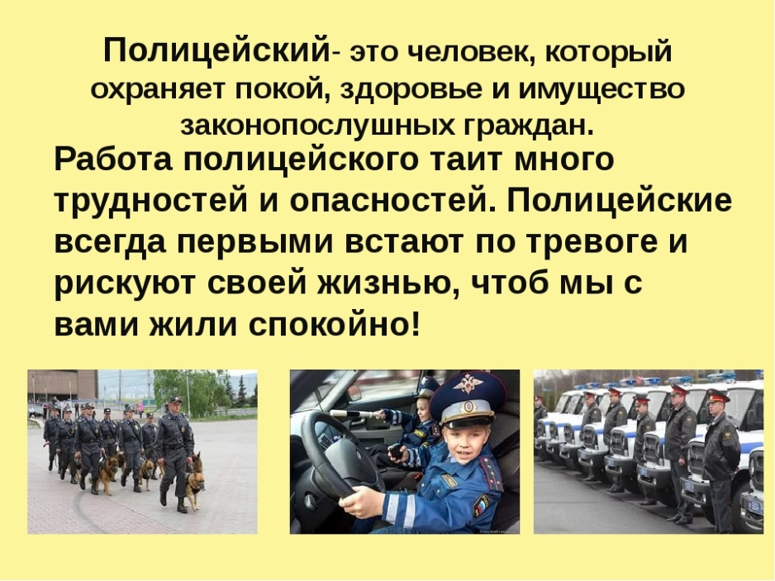

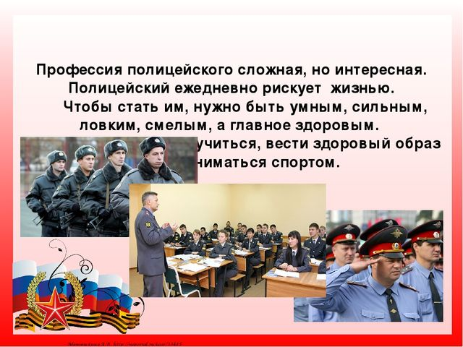

Становление полиции (милиции) на среднем Урале

10 марта 1917 г. в Екатеринбурге создана народная милиция, управление народной милиции, было расположено по ул. Уктусской, в доме ¹ 13.
Первые отряды рабочей милиции формировались на добровольных началах. В них принимали наиболее преданных делу рабочих.
Личный состав милиции комплектовался путем приглашения через газету вступать в ряды милиционеров. Приглашались лица в возрасте от 20 до 50 лет. Отбор в эти отряды был очень строгим: обязательно требовались хорошие знания и рекомендация с места работы или учебы.
Форма для служащих милиции была: низший милиционер должен был носить на левой руке красную повязку с буквами «Е. Н. М.» (Екатеринбургская народная милиция) и номер, который он получал из управления начальника; районные наблюдатели -красную повязку с одним белым просветом; помощники участковых начальников милиции имели на красной повязке два белых просвета; участковые начальники милиции и помощник Екатеринбургского начальника милиции - три просвета и начальник милиции города - четыре просвета на красной повязке.
Ношение формы было обязательно при исполнении служебных обязанностей. Служащие канцелярий повязок не носили. Оружие выдавалось только тем милиционерам, которые отправлялись на выполнение служебных обязанностей.
Всего на Урале в марте - апреле 1917 г. рабочая милиция была организована в 18 - 20пунктах.

С 1 марта 2011 г. милиция была переименована в полицию.
В настоящее время существуют различные направления этой профессии:

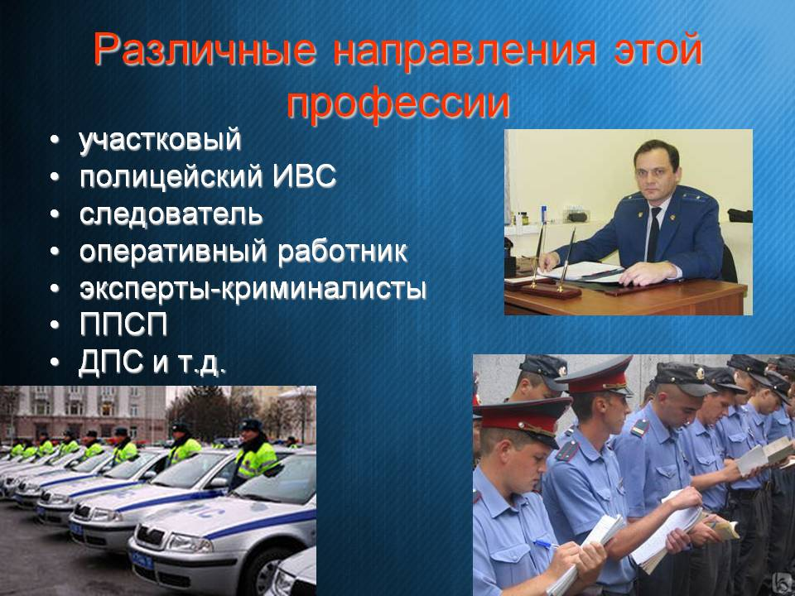

Мы рассмотрим центр кинологической службы г. Екатеринбурга.

Начальник центра кинологической службы ГУ МВД России по Свердловской области полковник полиции Ваничкин Олег Александрович Центр кинологической службы
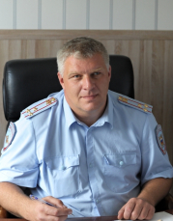
Телефон дежурной части: 354-53-67
История подразделения:
6 августа 1924 года организован Свердловский питомник собак–ищеек областного значения.
В 1932 году в Свердловске организуется школа по подготовке проводников служебно-розыскных собак. Начиная с 1930 года штат проводников служебных собак составлял 4-5 единиц, в годы Великой Отечественной Войны – 12 единиц.
В 1999 году на базе Центра кинологической службы создано отделение по поиску и обнаружению взрывчатых веществ.
В 2003 году на базе Зонального центра кинологической службы ГУВД Свердловской области образован племенной питомник немецких овчарок «ЦКС ФОРВАРД ГЁНД».
Собаки центра неоднократно становятся призерами Всероссийских соревнований специалистов-кинологов МВД Российской Федерации (2005, 2007, 2009, 2010). Трижды (в 2005, 2007, 2010 годах) команда ГУВД по Свердловской области становилась абсолютным Чемпионом по всем трем видам состязаний (обще-розыскной службе, поиску наркотических средств и взрывчатых веществ).
За прошедший год 23 питомца принимали участие в 16 международных, всероссийских и специализированных выставках немецких овчарок, 34 раза становились призерами выставок, из них 12 раз абсолютными победителями в своей породе и 5 раз среди собак всех пород.
В своей повседневной деятельности специалисты - кинологи выполняют множество служебных задач. Но мы рассмотрим одну из них – поиск людей.
Инспектора - кинологи со служебно - розыскными собаками обще розыскного профиля несут службу в составе следственно-оперативных групп и применяют служебных собак на поиск и обнаружение преступников по их запаховым следам, принимают участие в следственных экспериментах, используют собак на выборку человека по запаху вещи, а также выборку вещи искомого человека.
Инспектор – кинологии всегда придет на помощь, если кто-то потерялся.
Но что бы этого не произошло, необходимо знать и правила безопасности.

Также существует еще однаслужба которая помогает находить и спасать людей Поисково-спасательная служба Екатеринбурга.
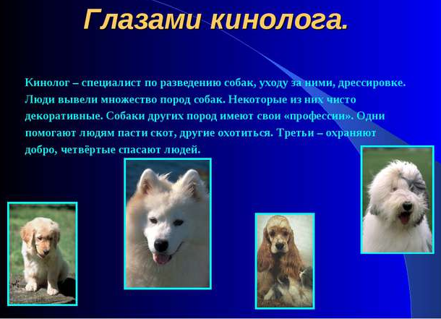
Если попали в беду? Во время туристического похода произошла непредвиденная авария? Поисково-спасательная служба Екатеринбурга готова прийти на помощь. Там работают опытные спасатели, медики, следопыты, координаторы и специально обученные добровольцы, готовые прийти на помощь. Подразделение оснащено всей необходимой техникой и спецоборудованием для проведения оперативно-розыскных работ.

Проведение поисково-спасательных работ в Екатеринбурге и области
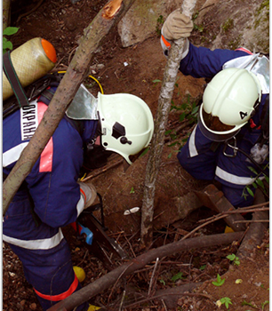
Поисково-спасательное подразделение отряда — юридическое лицо, сверяющее каждый свой шаг с действующим законодательством Российской Федерации об общественных городских структурах (полиции, МЧС, скорой помощи)
Предоставляем следующие услуги:
- Оперативно реагируем на любые ЧС, во время которых существует угроза жизни или здоровью людей.

- Производим поисково-спасательные работы в очагах ЧС с целью выявления пострадавших.
- Оказываем первую медицинскую помощь, эвакуируем раненых, материальные ценности при авариях и ЧС.
- Во время ДТП помогаем пострадавшим выбраться из автомобиля, другого транспортного средства и добраться в медицинскую часть Скорой помощи города.
- Проводим профилактические мероприятия по предупреждению НС.
- Предоставляем услуги группам туристов, в том числе: проводим регистрацию участников туристических и спортивных групп, выходящих на маршрут, консультируем, помогаем проводникам, гидам.
- Открываем двери, используя спецсредства и альпинистское снаряжение.
- Проводим круглосуточное дежурство.
- Готовы немедленно реагировать на первые сигналы о помощи.
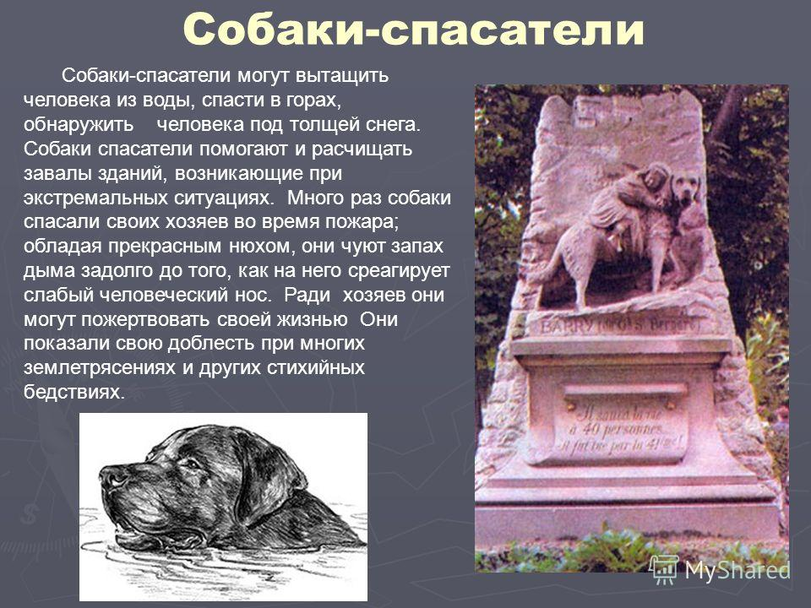
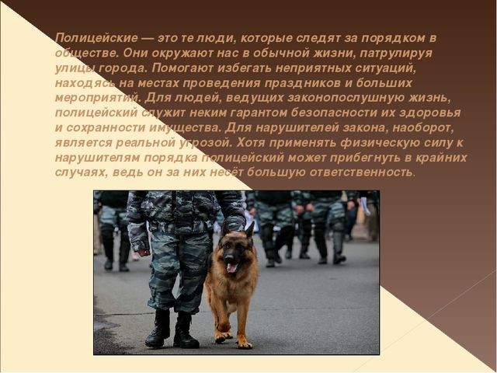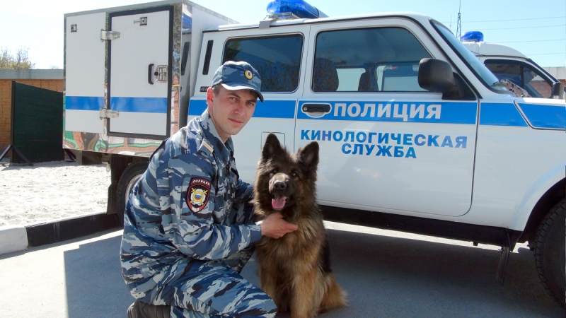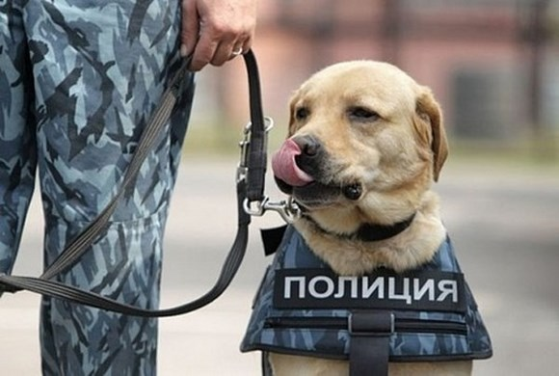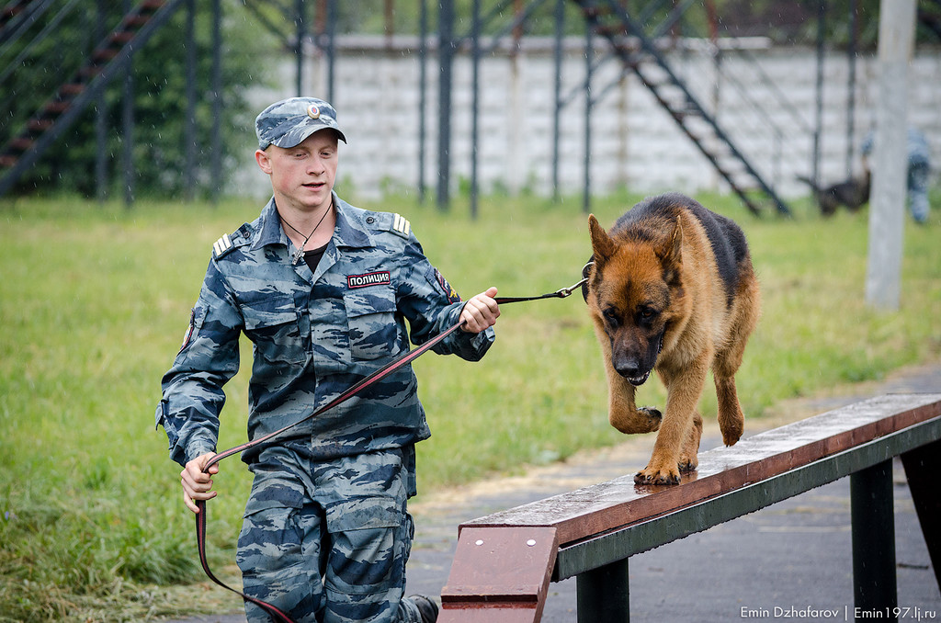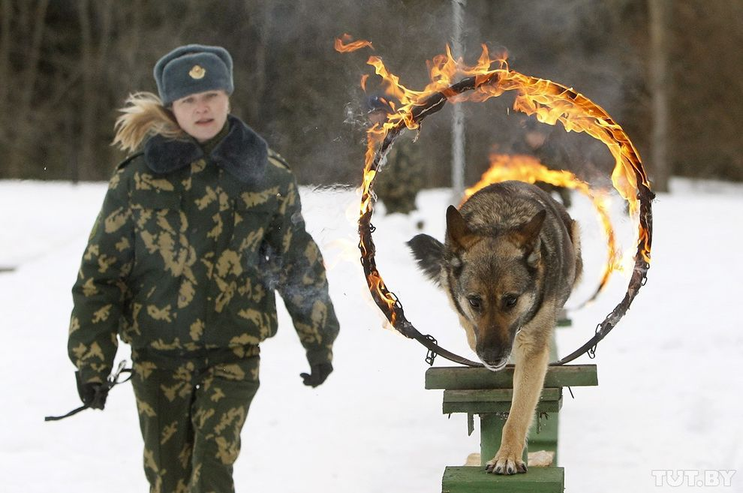
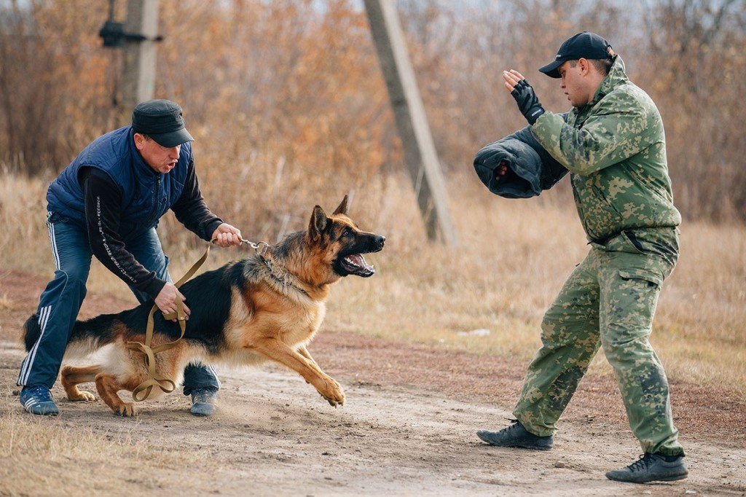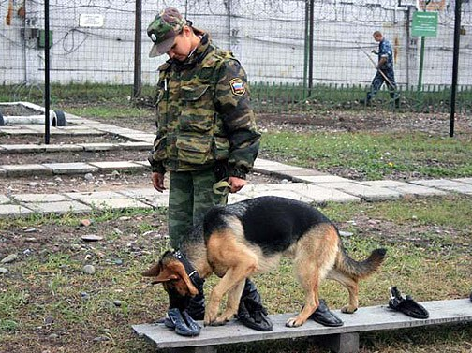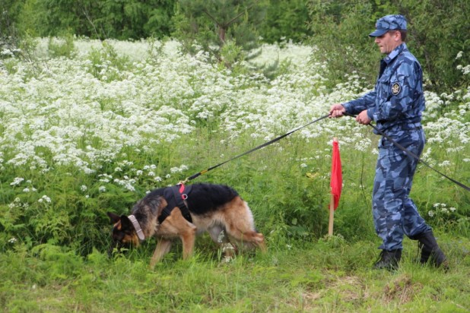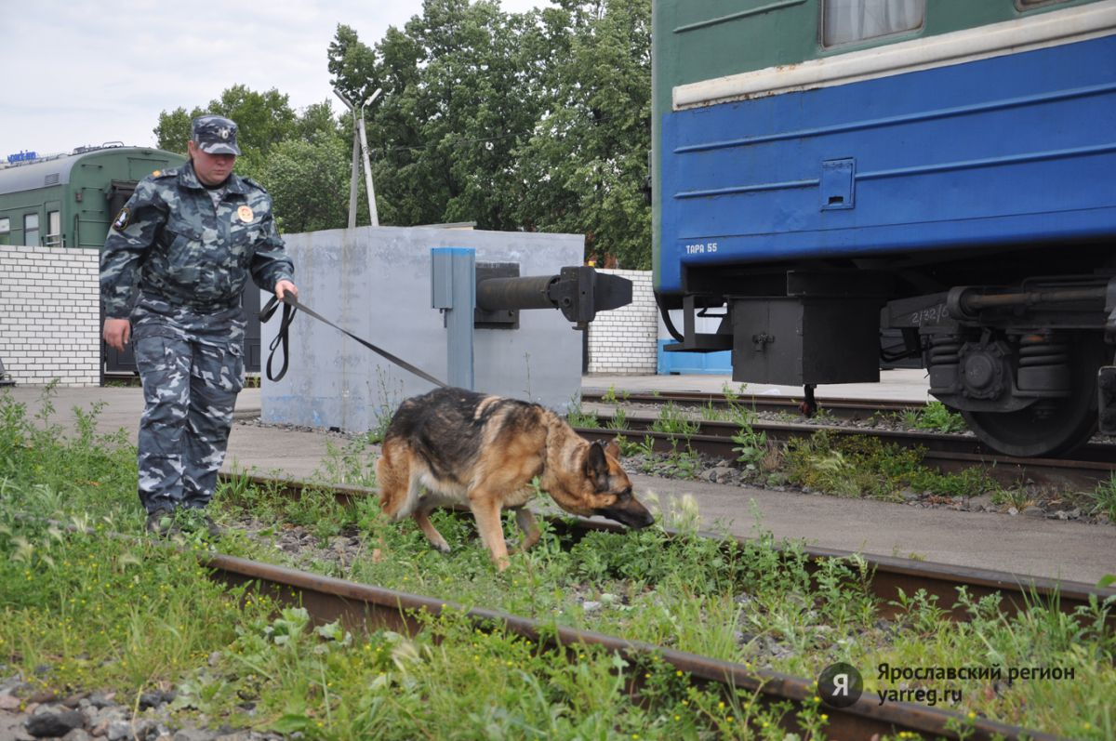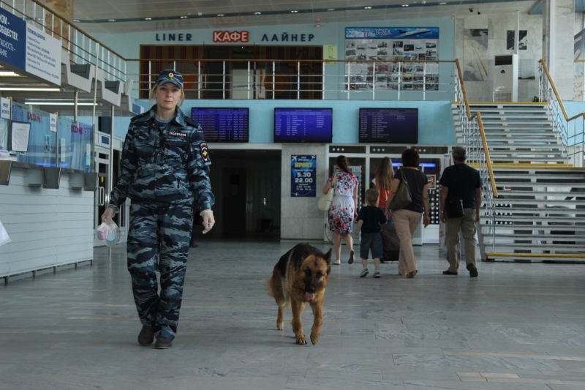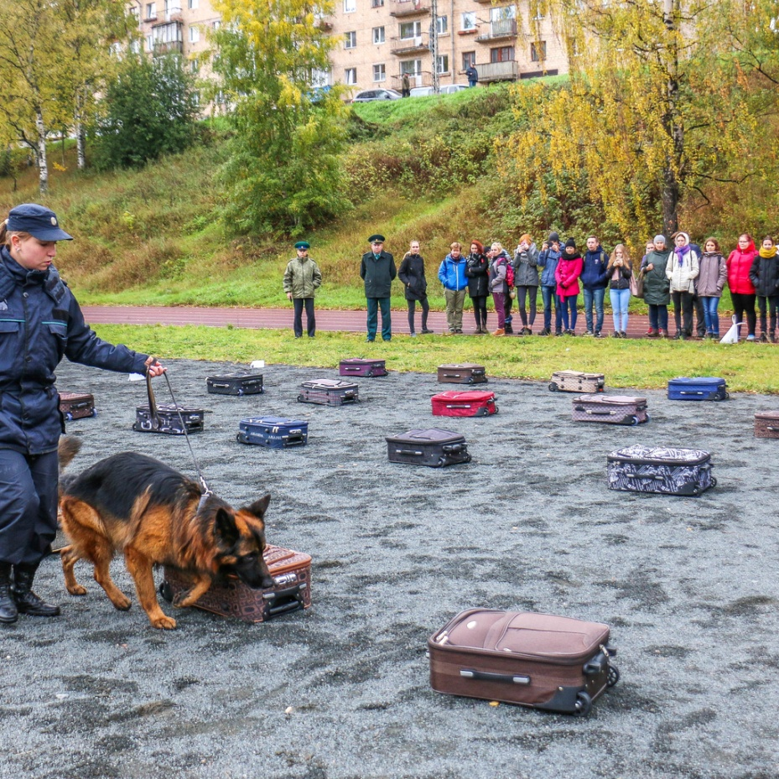
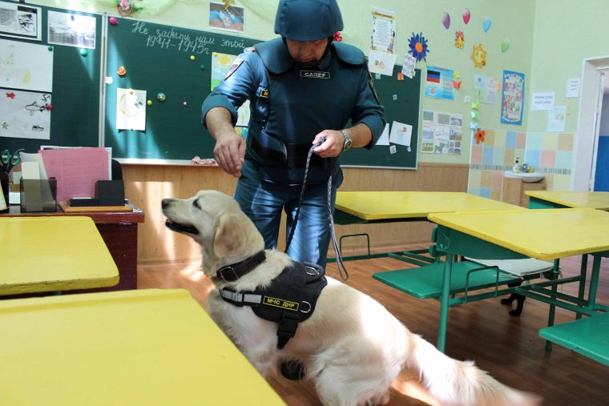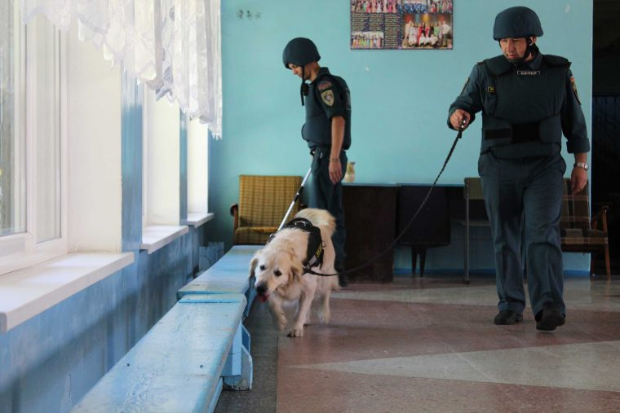

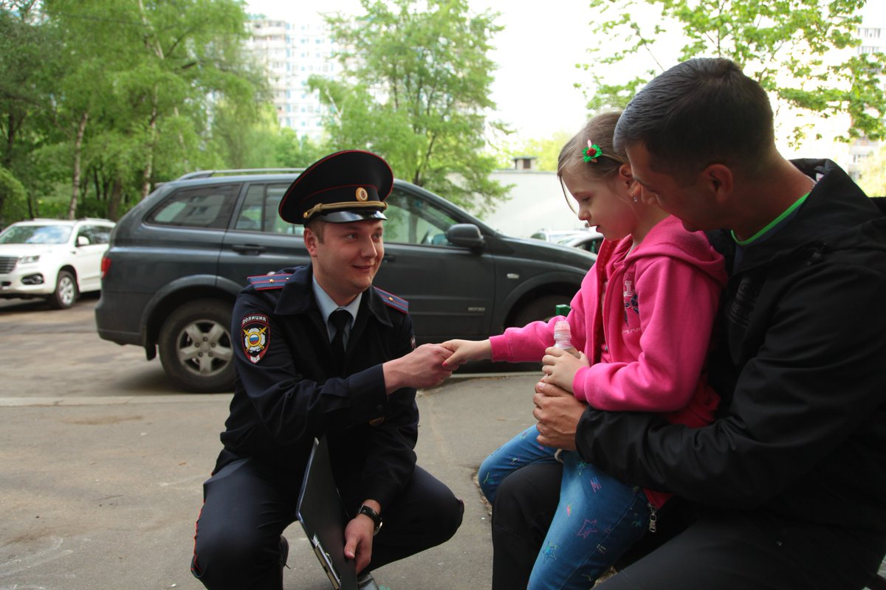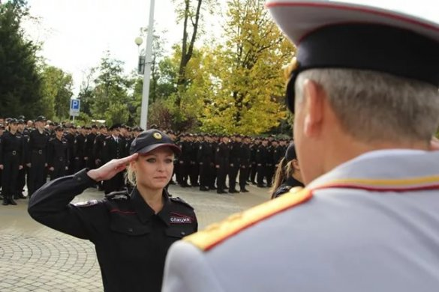

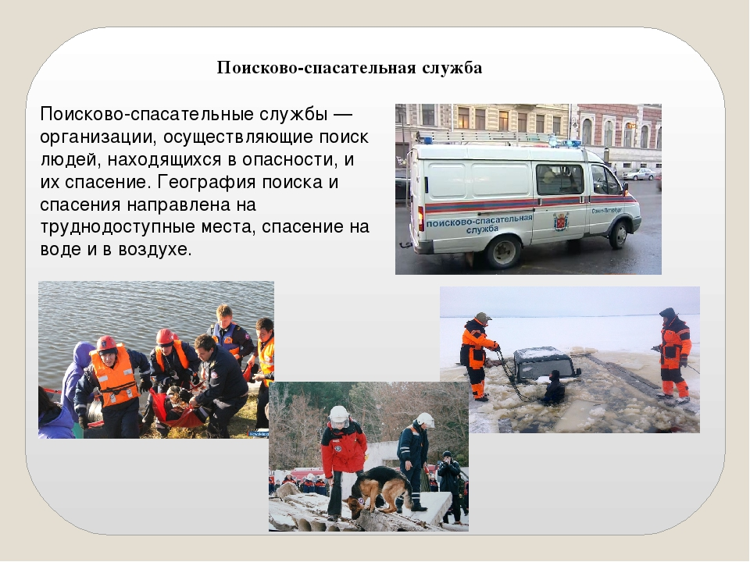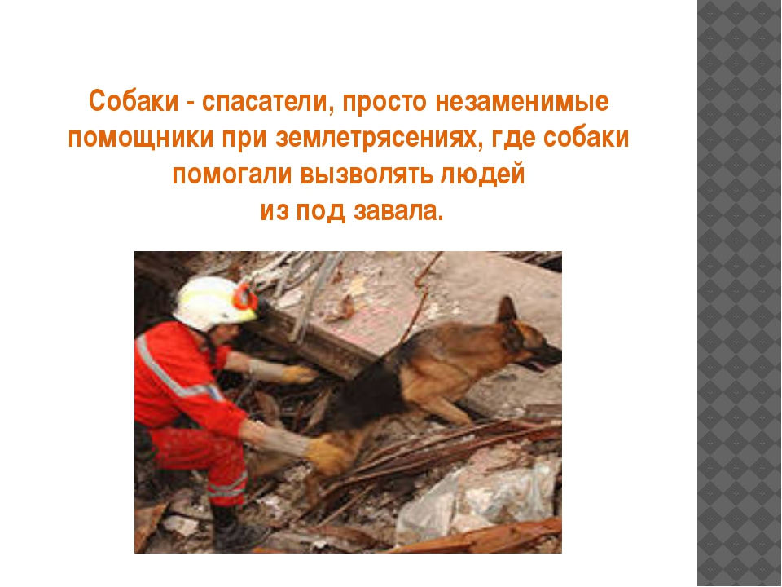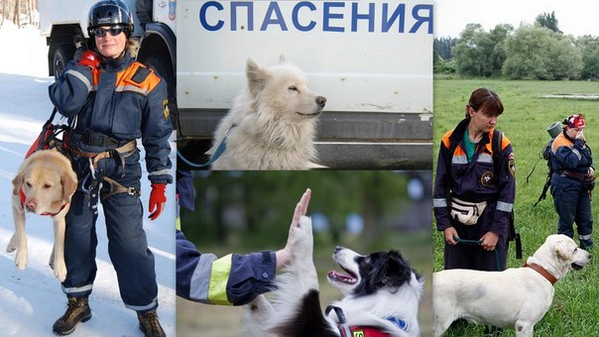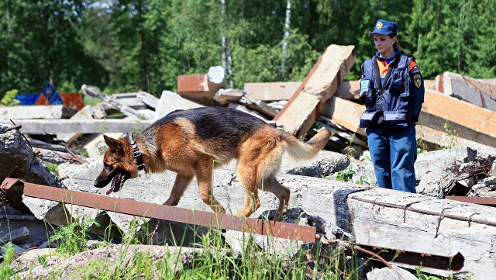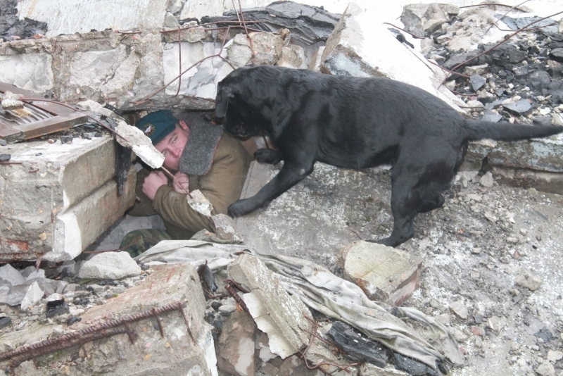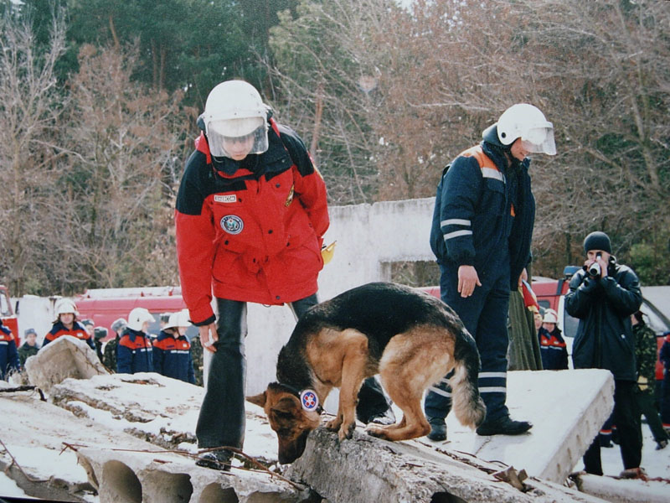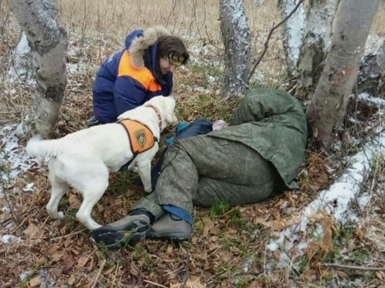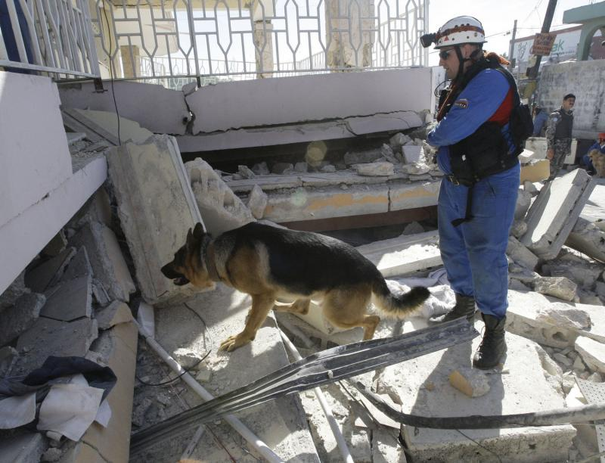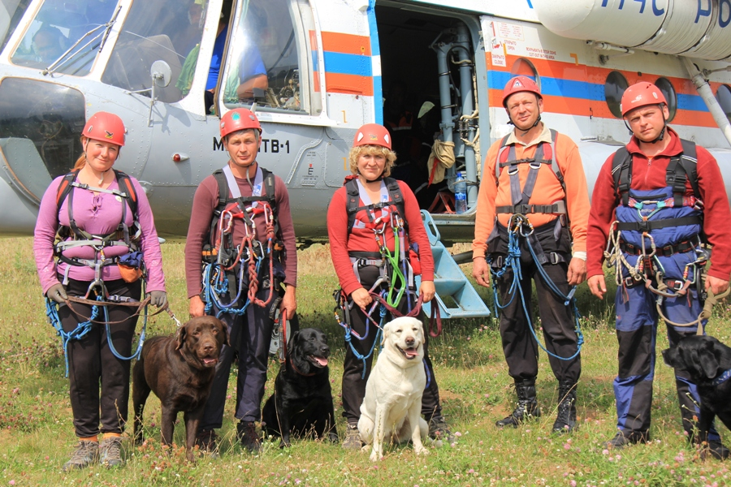

Используемые интернет ресурсы

- https://66.мвд.рф МВД России по Свердловской области

- http://slujbaspaseniya.ru/ ГКУ "Служба спасения Свердловской области"

- http://ekb.xrl.ru/ "Аварийн

https://www.medexinter.ru/sterilizaciya-i-dezinfekciya/

